“六句话”的事实和道理宣讲主题党日活动

为巩固拓展主题教育成果，推深做实“感党恩、听党话、跟党走”群众教育实践活动，教育引导各族群众深刻认识“六句话”的事实和道理。2月5日，开发区医疗保障局领导班子一行深入包联社区，通过“敲门行动”入户开展“六句话”的事实和道理宣讲主题党日活动。

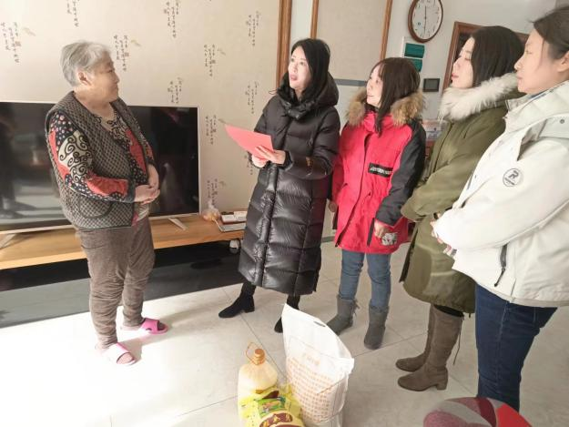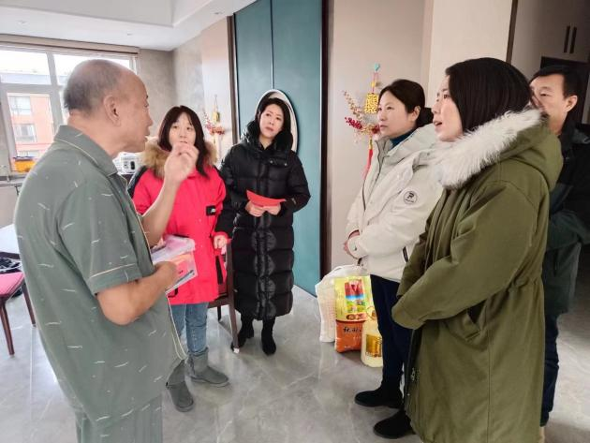

活动中，局领导班子成员深入困难群众、老党员家中，以“面对面”的方式解读惠民政策，向居民阐述传达了“六句话”的事实和道理，讲好习近平总书记和党中央对内蒙古人民的关心支持，并针对医保的政策为群众答疑解惑，切实提升了居民的获得感和满意度，坚定了他们感党恩、听党话、跟党走的决心。

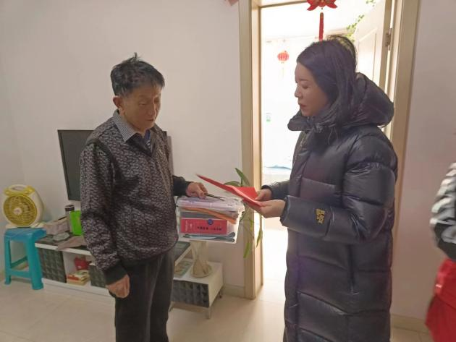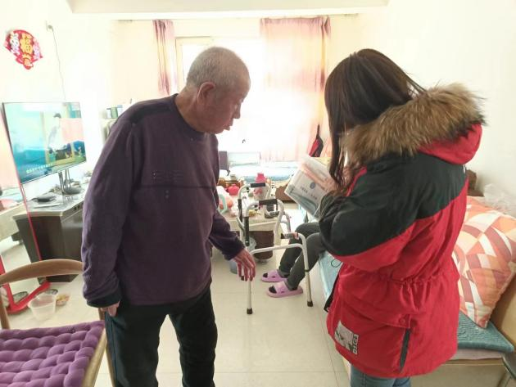

此次入户宣讲活动，深入推进了党的创新理论和惠民政策的宣传普及，拉近了与群众之间的距离。医保局将持续以服务群众为出发点，以讲清“六句话”的事实和道理为重点，全力推动“感党恩、听党话、跟党走”群众教育实践活动走深走实。